測量成果の複製承認申請書

測量法第４３条の規定により、下記のとおり複製の承認を申請します。

年 月 日

申請者 住所
印
氏名

宮古市長 様

複製の目的
複製する測量成果
の種類及び内容
複製する測量成果の交付
年月日又は地図の発行年次
複製の範囲又は区域
複製の作業方法
複製の期間
複製品の利用方法及び
配付の範囲 有償 無償
複製品の部数
複製機関名 | 名称及び  代表者の氏名
複製機関名 | 所在地
複製作業者 | 氏名
複製作業者 | 所在地
備 考
○記入上の注意
「複製品の利用方法及び配布の範囲 有償 無償」欄については、有償・無償のどちらかを○で囲んでください。また、複製品の利用方法を記入してください。有償の場合には、金額も記入してください。
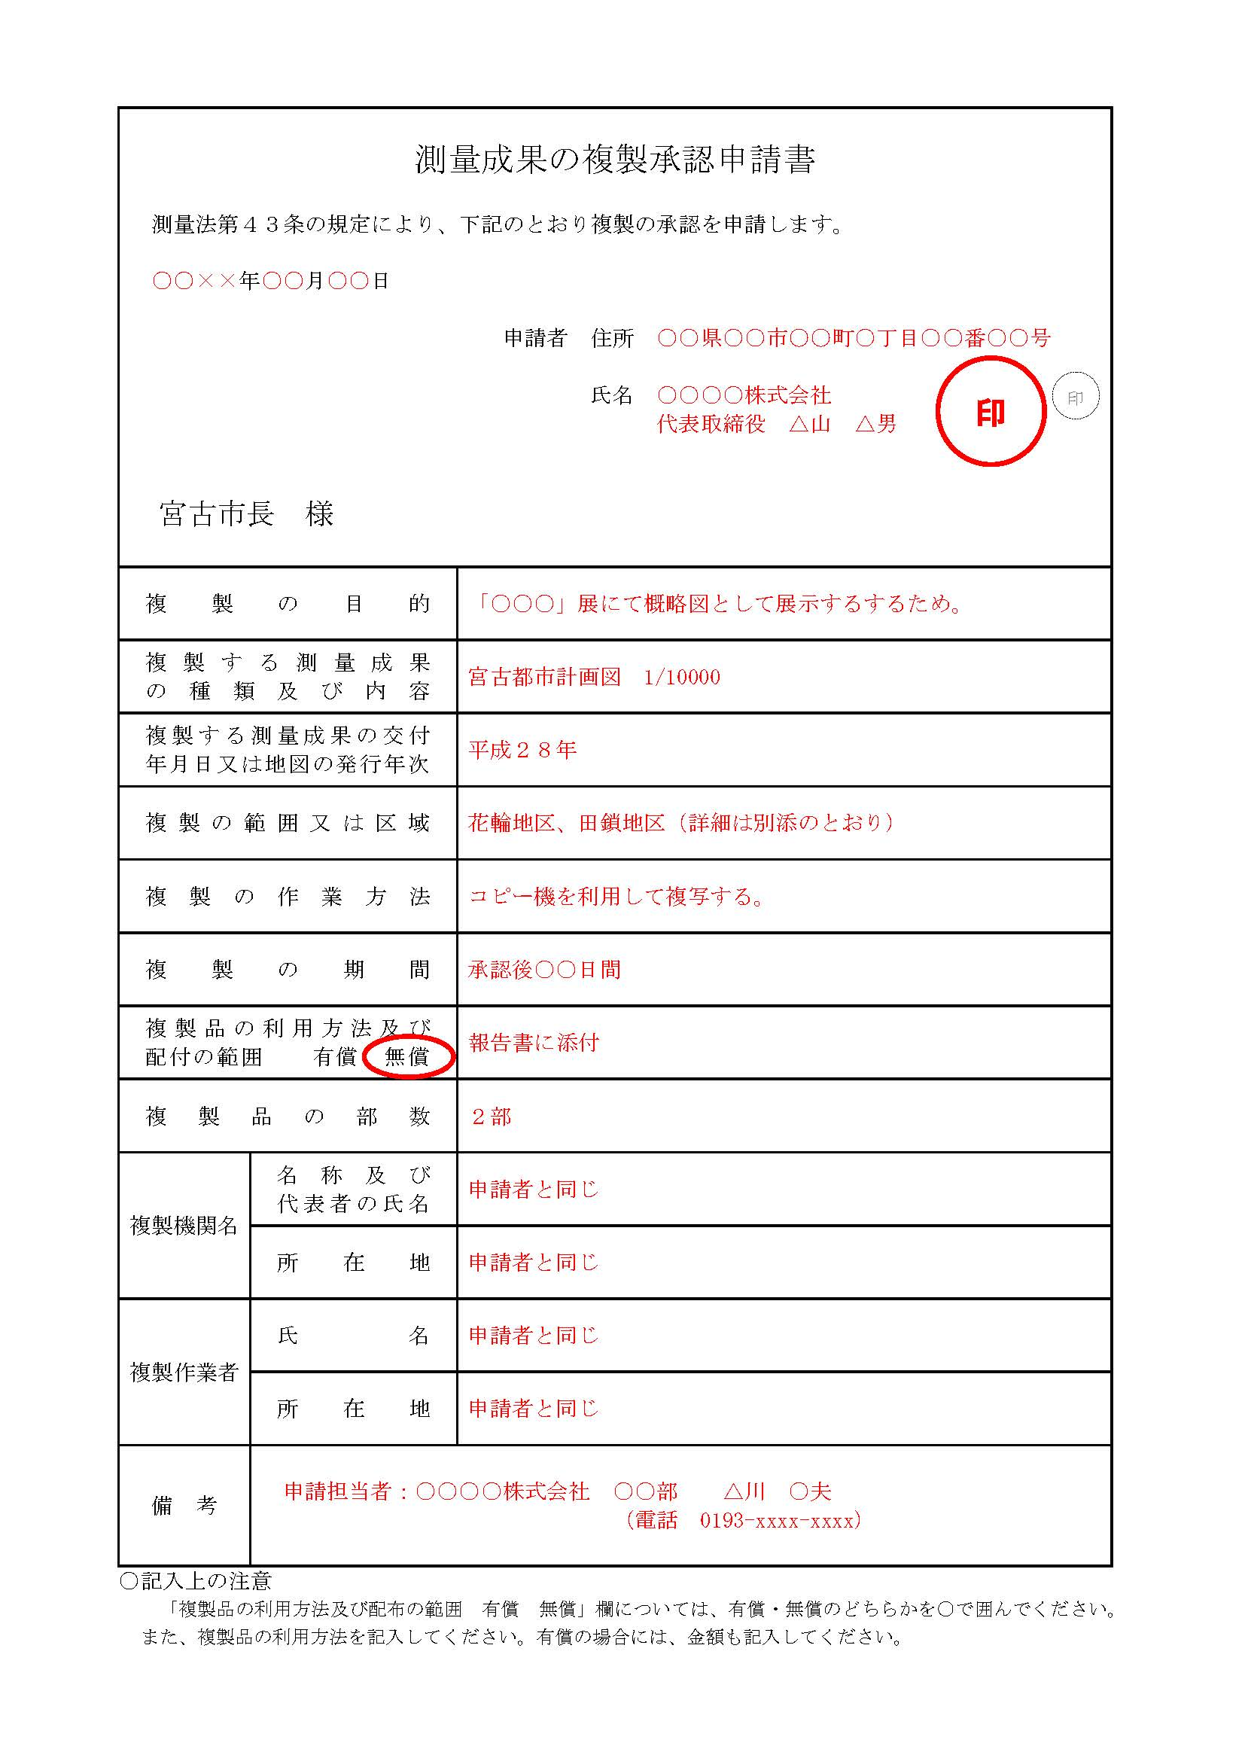
≪記入例≫

『測量成果の複製承認申請書』の記入方法及び注意事項

★ 記入欄が足りないときは、別紙に記入し添付してください。

１ 申請者
ア 個人の場合：住所及び氏名を記入し、押印してください。（認印可。）
イ ア以外の場合：住所欄に所在地を記入してください。また、氏名欄には、団体（会社等）の名称及び代表者の役職・氏名を記入し、代表者印（役職の公印）を押してください。

２ 複製の目的
測量成果品を複製する目的を記入してください。

３ 複製する測量成果の種類及び内容
複製する測量成果品の種類、縮尺等を記入してください。

４ 複製する測量成果の交付年月日又は地図の発行年次
複製する測量成果品の交付年月日又は発行年次を記入してください。
（最新の都市計画図の作成年次は、平成２８年（平成２８年３月３１日）です。）

５ 複製の範囲又は区域
測量成果の一部を複製する場合には複製する箇所（例：「宮町」、「崎山地区」、「旧宮古市全域」など）を記入し、その範囲又は区域を図示したもの（現況図や写真等）を添付してください。宮古市全域を使用する場合には「宮古市全域」と記入してください。

６ 複製の作業方法
どのような方法で複製を行うかを具体的に記入してください。（例：「紙地図をコピーし工事箇所の位置情報を記載する。」、「紙地図をスキャニングし画像データとして、地域情報（観光地区・店舗・病院・学校等）を追記する。」など）

７ 複製の期間
承認後、複製品が出来上がるまでの作業予定期間（承認後○○日間等）を記入してください。

８ 複製品の利用方法及び配付の範囲
有償・無償のどちらかを○で囲んでください。また、複製品の利用方法を記入してください。有償の場合には、金額も記入してください。

９ 複製品の部数
複製する部数を記入してください。

10 複製機関名
複製しようとする者（機関）を記入してください。
「複製承認申請書」は複製しようとする者（「１ 申請者」＝複製機関名）からの申請となるため、「申請者と同じ」と記入してください。

11 複製作業者
実際に複製作業を行う者（機関）を記入してください。
申請者と同じ場合は、「申請者と同じ」と記入してください。

12 備考
申請担当者及び電話番号等を明記してください。（申請内容に不備があった場合に連絡します。）

13 その他
Ａ 提出部数は、申請書及び関係書類各１部です。
Ｂ 記載事項及び添付書類等に不備がある場合は、返送することがあります。
Ｃ 申請書提出後又は承認後に記載事項に変更（取消）が生じた場合は、変更（取消）事項等を具体的に記入して速やかに提出してください。

